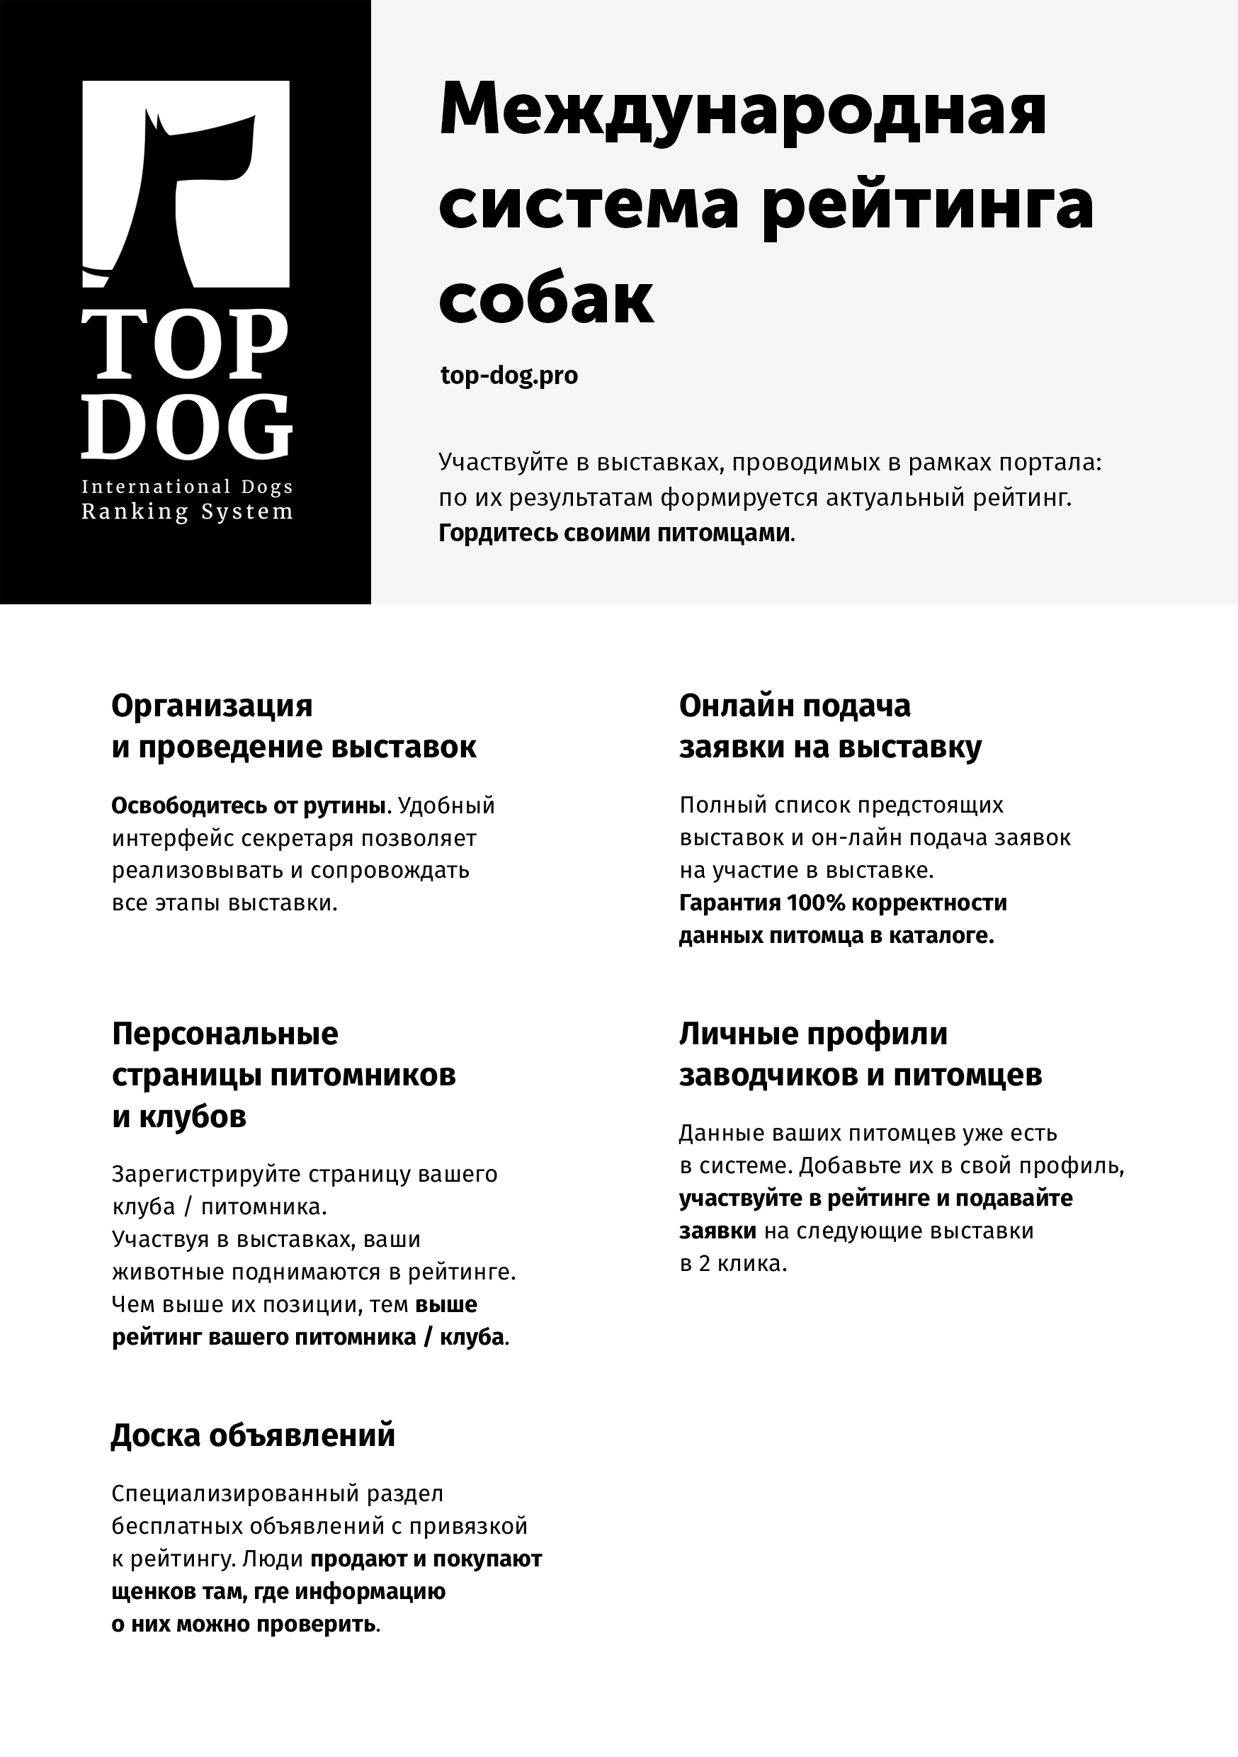

1. Общие положения
Монопородные выставки собак под эгидой НКП в системе РКФ, проводятся в соответствии с требованиями FCI, положением о проведении монопородных выставок РКФ и настоящим Положением.
Сертификатные монопородные выставки проводятся по ходатайству клубов, местных групп, которые являются членами НКП, в соответствии с календарным планом, утвержденным НКП и РКФ. К участию в выставках допускаются собаки, имеющие документы, признаваемые РКФ-FCI. Также, для идентификации, каждая представленная на выставку собака должна иметь клеймо и/или микрочип. Для проведения идентификации собаки с микрочипом, сканер предоставляется владельцем.

2. Правила регистрации
2.1. При записи на выставку владелец собаки должен предоставить для регистрации:
а) ксерокопию родословной или щенячьей карты (для записи только в классы щенков и юниоров). Признаются родословные системы РКФ, стран членов FCI, Американского Кенел Клкба (АКС), Английского кеннел клуба (АК), Канадского Кеннел Клуба (СКС);
б) заполненный заявочный лист с указанием фамилии владельца, выставочного класса, адреса владельца, с подписью владельца на заявочном листе;
в) для записи собаки в рабочий класс-диплом установленного образца;
г) для записи собаки в класс чемпионов необходимо представить диплом любой страны-члена FCI ли диплом чемпиона АКС, АК, СКС, или диплом интернационального чемпиона.
2.2. Выставка проводится только с предварительной регистрацией и выпуском каталога всех участников; собаки не внесенные в каталог к участию в выставке не допускаются.

3. Выставочные классы
Класс бэби – с 4 до 6 месяцев;
Класс щенков – с 6 до 9 месяцев;
Класс юниоров – с 9 до 18 месяцев (может быть присужден CACJ);
Класс промежуточный – с 15 до 24 месяцев (может быть присужден САС);
Класс открытый – с 15 месяцев (может быть присужден САС);
Класс рабочий – с 15 месяцев (может быть присужден САС);
Класс чемпионов – с 15 месяцев (может быть присужден САС);
Класс ветеранов – с 8 лет.
Датой определения возраста собаки является день, предшествующий началу выставки.

4. Титулы и оценки
CACJ – юный кандидат в национальные чемпионы красоты; САС – кандидат в национальные чемпионы красоты; R.CAC – резервный кандидат в национальные чемпионы красоты; CW (class winner) – победитель класса (ПК); ВОВ – лучший представитель породы (ЛПП); BIG- лучший в группе FCI; BIS – лучшая собака выставки; R.BIS- резервная лучшая собака выставки; КЧФ – кандидат в чемпионы федерации; ЧФ – чемпион федерации;
Отлично; очень хорошо; хорошо; удовлетворительно; дисквалификация; в классе щенков и бэби – очень перспективный; перспективный; мало перспективный; неперспективный.

5. Экспертиза в ринге
5.1 Эксперт единолично проводит индивидуальный осмотр каждой собаки, делает описание и присуждает оценку. Четыре лучшие собаки в каждом классе расставляются не ниже оценки «очень хорошо», а в классе щенков при наличии оценки не ниже «перспективный».
5.2 По окончании индивидуальной экспертизы каждой собаки, владельцам вручаются ленточки различного цвета, в зависимости от полученных оценок: красная – при оценке «отлично», синяя – при оценке «очень хорошо», зеленая – при оценке «хорошо».
5.3 В классе щенков эксперт выбирает лучшего щенка-кобеля и лучшего щенка-суку; после сравнения их между собой эксперт выбирает лучшего щенка в породе, который участвует в BIS щенков. Аналогичная процедура в классах юниоров, ветеранов.
5.4 Сертификат CACJ присваивается в классе юниоров. Титул CW присваиваются лучшему кобелю, лучшей суке. Сертификат САС присваивается кобелю и суке – победителям классов промежуточного, открытого, рабочего и класса чемпионов. Им же присваивается КЧФ. Сертификат R.CAC присваивается (по усмотрению эксперта) второй собаке в классе, но только в том случае, если первой собаке присвоен САС. Далее эксперт из всех CW (промежуточного, открытого, рабочего, чемпионов) выбирает лучшего кобеля и лучшую суку породы. Лучшему кобелю и суке породы присваивается титул КЧФ.
При сравнении лучших кобеля и суки, юниора и ветерана эксперт определяет ВОВ – лучшего представителя породы. В каждой группе FCIсреди лучших представителей пород эксперт определяет 3-х первых собак. Лучшая собака в группе получает титул BIG. При сравнении 10 победителей групп, эксперт выбирает 3-х собак и лучшая из них получает титул BIS – лучшая собака выставки.
5.5 Присвоение титулов является прерогативой эксперта. Протест на экспертизу не принимается, мнение эксперта окончательно и обсуждению не подлежит.
5.6 Запрещается выставлять собак в рингах на строгих ошейниках и шлейках.
5.7 За попытку укусить эксперта собака может быть оставлена без оценки.
5.8 Участник выставки к началу экспертизы своей породы (или группы пород) должен находиться около входа в соответствующий ринг. Распорядитель ринга, приглашающий экспонентов на экспертизу, не обязан покидать для этого пределов ринга. Опоздавшие участники могут пройти экспертизу только «вне ринга» (без присвоения титулов) после окончания основной экспертизы.
5.9 Уход с ринга экспонента с собакой во время судейства без разрешения судьи может повлечь диквалификацию.

6. Племенные конкурсы
Во всех конкурсах могут участвовать лишь собаки внесенные в каталог, заранее записанные на конкурс, экспонировавшиеся на выставке и получившие оценку не ниже «очень хорошо».

7. Особые условия
7.1 Собаки склонные к агрессии должны находиться на территории выставки в намордниках и на коротких поводках.
7.2 Запрещается оставлять собак без присмотра, в том числе привязанными к выставочному оборудования.
7.3 Собаки, прибывающие на выставку, должны быть хорошо выгуляны. За загрязнение экскрементами выставочных площадей и ринговых покрытий взимается штраф в размере 100 руб.
7.4 Если выставочная подготовка собаки требует дополнительной стрижки или расчесывания перед началом экспертизы, владелец обязан всю настриженную или вычесанную шерсть убрать самостоятельно. За нарушение данного условия взимается штраф в размере 200 руб.
7.5 В случае порчи выставочного оборудования виновный обязан возместить его стоимость.
7.6 Если собака зарегистрирована на выставку и занесена в каталог, участник обязан оплатить выставочный взнос в полном объеме, независимо от того, экспонировалась эта собака или нет.
7.7 За жестокое обращение с собакой, не этичное поведение, спровоцированные драки собак на территории выставки, а также за невыполнение п.п. 6.1., 6.2, 6.3, 6.4, 6.5, 6.6 данного Регламента – по заявлению эксперта, ринговой бригады или членов выставкома – выставочная комиссия РКФ может принять решение о дисквалификации владельца собаки сроком от 1 до 3 лет со всех выставок РКФ и FCI.

СПИСОК ПОРОД — 17.06.17 «НКП "ЯКУТСКАЯ ЛАЙКА"»
Код FCI | Порода | Кол-во | Номера
Вне классификации
 | ЯКУТСКАЯ ЛАЙКА / YKUTSKAYA LAIKA | 12 | 1 – 12

ЯКУТСКАЯ ЛАЙКА / YKUTSKAYA LAIKA
Судья: Пермяков Михаил / Permjakov Mihail (количество собак 12, номера 1 - 12)
Кобели / Males
Класс Беби / Baby class
1 | БИГ ФЛАУЭР АМУР  метрика, Клеймо: RKT 9326, Дата рожд.: 20.02.17, Окрас: чёрно-серо-белый  БИГ ФЛАУЭР ЖГУЧИЙ БРЮНЕТ × АРТИК ТРЭВЕЛ ИНДИ ПОЛЯРНАЯ ЗВЕЗДА  Зав.: Кизеева / Трубицына М.А., Влад.: Кардания Ц., Россия, г. Краснодар | Оценка и титулы:  Очень перспективный

Класс Юниоров / Junior class
2 | ЭЛЬ ФЛАУМ ЮРАН  метрика, Клеймо: AZI 5762, Дата рожд.: 16.07.16, Окрас: чёрно-белый  РИЧАРД ЛЬВИНОЕ СЕРДЦЕ × АРТИК ТРЭВЕЛ ИМПЕРИЯ РУССКОЙ ЗНАТИ  Зав.: Филимонова А.А., Влад.: Андрейчук А., Россия, г. Краснодар | Оценка и титулы:  Отлично  CW, ЮПК, ЛЮ

Класс Промежуточный / Intermediate class
3 | АЛМАЗЫ АНАБАРА БОРЕЙ СЕВЕРНЫЙ ВЕТЕР  RKF 4349355, Клеймо: BAA 4441, Дата рожд.: 07.12.15, Окрас: белый с серым  АРТИК ТРЭВЕЛ КРЕПЫШ × ЭЛЬ ФЛАУМ ДАНАЯ  Зав.: Астраханцева С. В., Влад.: Астраханцева С. В., Россия, г. Сочи | Оценка и титулы:  Неявка

Класс Чемпионов НКП / Champion NKP class
4 | БИГ ФЛАУЭР БАЛОВЕНЬ СУДЬБЫ  RKF R 3579549, Клеймо: RKT 3505, Дата рожд.: 22.11.11, Окрас: Бело-чёрн.  АЛТЫН ТУМАР КЭСКИЛ × БИГ ФЛАУЭР З'ВАЙТ ЭНД БЛЭК  Зав.: Трубицына М.А., Влад.: Астраханцева С. В., Россия, г. Сочи | Оценка и титулы:  Отлично  CW, ПК, ЛК

Суки / Females
Класс Беби / Baby class
5 | ALMAZY ANABARA GEMMA GALAXY  метрика, Клеймо: ВАА 4849, Дата рожд.: 20.12.16, Окрас: бело-черный  АЛТЫН ТУМАР ДОБРЫНЯ РУССКИЙ БОГАТЫРЬ × ЭЛЬ ФЛАУМ ДАНАЯ  Зав.: Астраханцева С. В., Влад.: Астраханцева С. В., Россия, г. Сочи | Оценка и титулы:  Перспективный

6 | БИГ ФЛАУЭР АЙЗА  метрика, Клеймо: RKT 9328, Дата рожд.: 20.02.17, Окрас: чёрно-серо-белый  БИГ ФЛАУЭР ЖГУЧИЙ БРЮНЕТ × АРТИК ТРЭВЕЛ ИНДИ ПОЛЯРНАЯ ЗВЕЗДА  Зав.: Кизеева / Трубицина М., Влад.: Васильева А. | Оценка и титулы:  Очень перспективный  CW, ЛБ

Класс Щенков / Puppy class
7 | СНЕЖНЫЙ АНГЕЛ АЙТА  метрика, Клеймо: AXA 2696, Дата рожд.: 17.10.16, Окрас: Бело-чёрн.  АЛТЫН ТУМАР ДОБРЫНЯ РУССКИЙ БОГАТЫРЬ × БИГ ФЛАУЭР ДОЛГОЖДАННАЯ МЕЧТА КУБАНИ  Зав.: Лычева Л. Б., Влад.: Лычева Л. Б., Россия, г. Волгоград | Оценка и титулы:  Очень перспективный  CW, ЛЩ

Класс Юниоров / Junior class
8 | БИГ ФЛАУЭР ЛЮБАВА ЛЕСНАЯ НИМФА  метрика, Клеймо: RKT 8437, Дата рожд.: 21.12.15, Окрас: бело-палевый  АЛТЫН ТУМАР ДОБРЫНЯ РУССКИЙ БОГАТЫРЬ × БИГ ФЛАУЭР АЙНА СНЕЖНАЯ ЗИМА  Зав.: Трубицына М.А., Влад.: Карпенко М., Россия, г. Краснодар | Оценка и титулы:  Неявка

Класс Промежуточный / Intermediate class
9 | АРТИК ТРЭВЕЛ РОМАШКА РОБЕРТОВНА  RKF 4461390, Клеймо: АКМ 10201, Дата рожд.: 03.10.15, Окрас: Серый с бел.  ALTYN TUMAR LEGONTOY BASTYN × АРТИК ТРЭВЕЛ АРИНА  Зав.: Арбугаев Г., Влад.: Астраханцева С. В., Россия, г. Сочи | Оценка и титулы:  Отлично  CW, КЧК

Класс Открытый / Open class
10 | БИГ ФЛАУЭР ДИВНАЯ ДИАНА  РКФ 3779240 Р, Клеймо: RKT 6193, Дата рожд.: 02.09.13  АЛТЫН ТУМАР БЭРГЭН ХАН × БИГ ФЛАУЭР АЛЯСКА СНЕЖНАЯ КОРОЛЕВА  Зав.: Трубицина М., Влад.: Васильева А. | Оценка и титулы:  Отлично  CW, КЧК

Класс Победителей / Winner class
11 | БИГ ФЛАУЭР ДОЛГОЖДАННАЯ МЕЧТА КУБАНИ  РКФ 3779242 Р, Клеймо: RKT 6195, Дата рожд.: 02.09.13, Окрас: Черно-белый  АЛТЫН ТУМАР БЭРГЭН ХАН × БИГ ФЛАУЭР АЛЯСКА СНЕЖНАЯ КОРОЛЕВА  Зав.: Трубицина М., Влад.: Лычева Л. Б., Россия, г. Волгоград | Оценка и титулы:  Отлично  CW, ПК, BOB/ЛПП, ЛС

Класс Чемпионов НКП / Champion NKP class
12 | БИГ ФЛАУЭР АЛЯСКА СНЕЖНАЯ КОРОЛЕВА  РКФ 3567737 Р, Клеймо: RKT 2603, Дата рожд.: 08.08.10  АЛТЫН ТУМАР КЭСКИЛ × БИГ ФЛАУЭР З'ВАЙТ ЭНД БЛЭК  Зав.: Трубицына М.А., Влад.: Кизеева | Оценка и титулы:  Отлично  CW, КЧК

